AMAZING
ฉงชิ่ง-เอินซือ-ต้าจู่
6วัน5คืน บินตรงเชียงใหม่
โดยสายการบิน West Airlines
เปิดประสบการณ์จากมหานครสุดล้ำแห่งฉงชิ่ง
สู่มหัศจรรย์ธรรมชาติกลางหุบเขาแดนมังกรเอินซือ
ชมมรดกโลกทางวัฒนธรรมต้าจู่
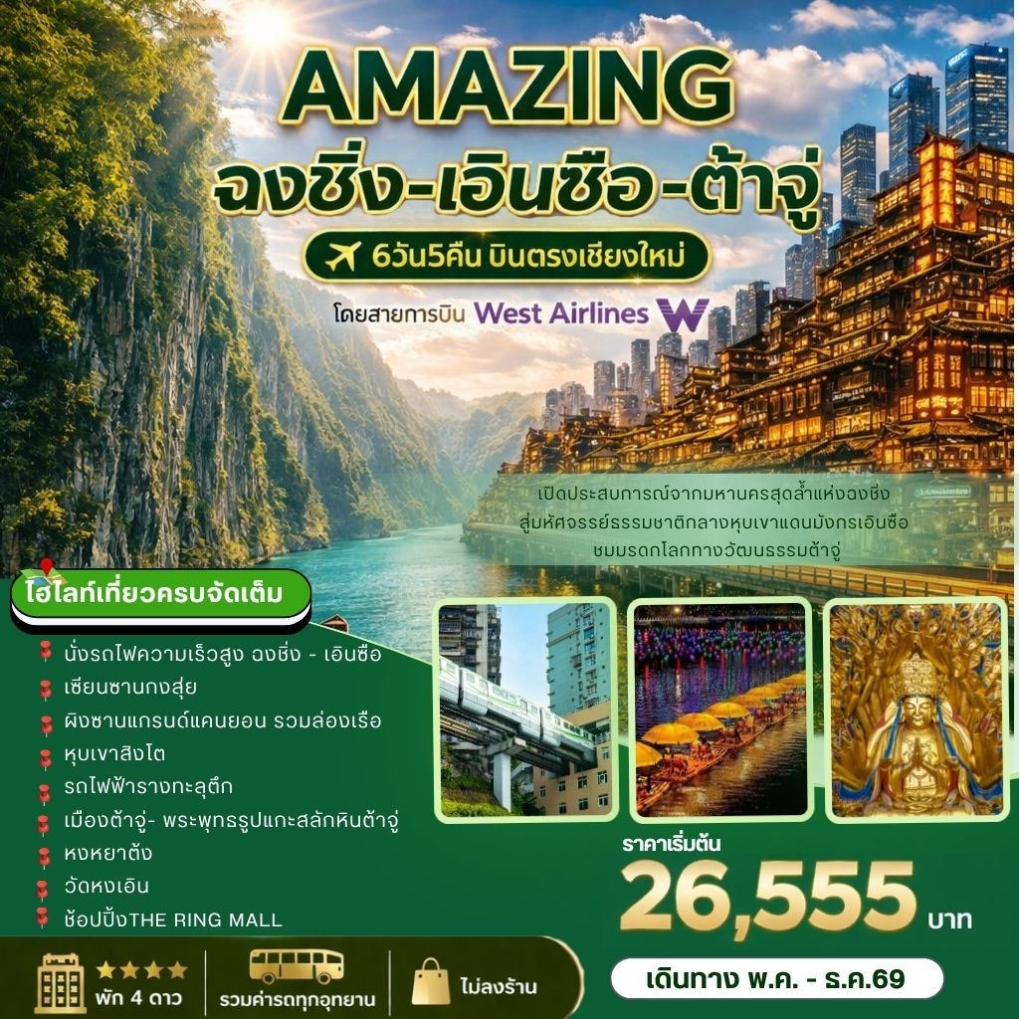
เอินซิอ- หุบเขาสิงโต -เซียนซานกงสุ่ย -ผิงซานแกรนด์แคนยอน
(รวมล่องเรือ)-เมืองเทพธิดา-นั่งรถไฟความเร็วสูง-ฉงชิง- รถไฟทะลุตึก-หงหยาต้ง -ตึกตะเกียบ- ถนนหลงเหมินห่าว –วัดหงเอิน -ช้อปปิ้งคนเดินกวนอินเฉียว
เมืองต้าจู่- พระพุทธรูปแกะสลักหินต้าจู่ 1ในมรดกโลก
พัก 4 ดาว-รวมค่ารถทุกอุทยาน-ไม่ลงร้าน
ราคาเริ่มต้น 26,555 บาท

เดินทาง พ.ค-ธ.ค 69

วันแรก สนามบินเชียงใหม่-ฉงชิ่ง-หงหยาต้ง
09.00 น. พร้อมกัน ณ เคาน์เตอร์เช็คอินสายการบินเคาน์เตอร์สายการบิน West Airlines อาคารผู้โดยสารขาออกระหว่างประเทศสนามบินเชียงใหม่ โดยมีเจ้าหน้าที่ของบริษัทฯ คอยต้อนรับและอำนวยความสะดวกด้านสัมภาระและเอกสารการเดินทางทำผ่านขั้นตอนการตรวจคนออกนอกประเทศ
12.10 น. ออกเดินทางสู่เมืองฉงชิ่ง ประเทศจีน โดยสายการบิน West Airlines เที่ยวบินที่ PN6596(ใม่มีบริการอาหารบนเครื่อง)
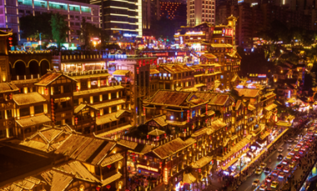
15.40 น. เดินทางถึงสนามบินเมืองฉงชิ่ง ประเทศจีน นำท่านผ่านพิธีการตรวจคนเข้าเมืองและรับสัมภาระในการเดินทางเรียบร้อยแล้ว (เวลาท้องถิ่นที่จีน เร็วกว่าประเทศไทย 1 ชั่วโมง) นำ Town ซึ่งสร้างชื่อเสียงให้กับทั้งภาพยนตร์และสถานที่แห่งนี้อย่างมาก นำท่านสู่ หงหยาต้ง สถาปัตยกรรมจีนโบราณผสานความโมเดิร์นแลนด์มาร์คห้ามพลาด หมู่อาคารไม้โบราณ 11 ชั้นที่สร้างลดหลั่นกันไปตามหน้าผาริมแม่น้ำเจียหลิง สถาปัตยกรรมแบบดั้งเดิม บรรยากาศเต็มไปด้วยวัฒนธรรมและประวัติศาสตร์ มีวิวทิวทัศน์ที่สวยงาม ยามค่ำคืนเมื่อเปิดไฟสีทองส่องสว่างทั่วตึก คล้ายฉากในภาพยนตร์แอนิเมชันเรื่อง Spirited Away อิสระให้ท่านเก็บภาพประทับใจ
ค่ำ บริการอาหารค่ำ ณ ภัตตาคารอาหารท้องถิ่น (เมนู เป็ดปักกิ่ง )
นำท่านเข้าสู่ที่พัก : Holiday Inn Express Hotel 4* หรือเทียบเท่า

วันที่สอง นั่งรถไฟความเร็วสูง เอินซือ-หุบเขาสิงโต(รวมนั่งรถอุทยาน) -สะพานลอยน้ำซือจื่อกวน-เซียนซานกงสุ่ย
เช้า บริการอาหารเช้า ณ ห้องอาหารของโรงแรม
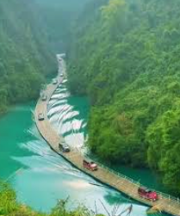
นำท่านนั่งรถไฟความเร็วสูง สู่เมือง เอินซือ (Enshi) ตั้งอยู่ทางตอนใต้ฝั่งตะวันตกของมณฑลหูเป่ย (Hubei) ภายในเขตปกครองตนเองของชนเผ่าตู้เจียและเหมียว พื้นที่แห่งนี้มีภูมิประเทศโดดเด่นด้วยภูเขาหินปูนสลับกับถ้ำธรรมชาติจำนวนมาก จนได้รับฉายาว่าเป็น “ป่าแห่งหูเป่ยฝั่งตะวันตก” ลักษณะโดยรอบเต็มไปด้วยภูเขาสูง ลําธารไหลผ่านหุบเขาลึก และหมู่บ้านชนเผ่าที่ตั้งกระจายอยู่ท่ามกลางธรรมชาติ
กลางวัน บริการอาหารกลางวัน ณ ภัตตาคารอาหารท้องถิ่น
นำท่านเดินทางสู่ หุบเขาสิงโต(รวมนั่งรถอุทยาน) หรือที่มีชื่อเรียกเต็มๆว่า หุบเขาชื่อจื่อกวน อยู่มณฑลหูเป่ย หรือจะเรียกอีกอย่างว่า หุบเขาหยวนหยาง และ หุบเขาชายและหญิง โดดเด่นด้วยผาหินสูงชันและลำธารสีเขียวใสไหลผ่านกลางหุบเขา มีสะพานลอยน้ำที่แปลกตา ความยาวประมาณ 500 เมตร ทอดยาวไปตามโค้งแม่น้ำและเชิงผา ให้ความรู้สึกเหมือนกำลังเดินอยู่บนผิวน้ำท่ามกลางภูเขาสูงตระหง่าน นำท่านชม สะพานลอยน้ำซือจื่อกวน สะพานแห่งความฝันหมู่บ้านน้ำลิงแสม น้ำตกสิงโตคำรามปากสิงโต แมวทองทะลุประตู สิงโตเฝ้าประตู เส้นท้องฟ้า หินสิงโตคำราม น้ำตกเทียนเคิง จากนั้นนำท่านสู่ เซียนซานกงสุ่ย สัมผัสบรรยากาศริม เมืองจิตรกรรมกลางสายน้ำ ที่สวยราวกับภาพวาดจีนโบราณ ชมอาคารสไตล์จีนโบราณสองฝั่งแม่น้ำ ชมสีสันยามยามค่ำคืนจะมีแสงไฟระยิบระยับริมฝั่งแม่น้ำกงสุ่ย น้ำพุดนตรีเต้นระบำไปตามจังหวะ อิสระให้ท่านเก็บภาพประทับใจ
ค่ำ บริการอาหารค่ำ ณ ภัตตาคารอาหารท้องถิ่น
นำท่านเข้าสู่ที่พัก : JIN YUAN INTERNATIONAL Hotel 4* หรือเทียบเท่า

OPTION : ล่องเรือมังกรแม่น้ำก้งสุ่ยชมแสงสีของเซียนซานกงสู๋ ราคา 199 หยวน/ท่าน สัมผัสประสบการณ์ ล่องเรือแพไม้ไผ่ชมทัศนียภาพสองฟากแม่น้ำเซียนซานก้งสุ่ย ชมบรรยากาศยามแสงสียามค่ำคืน และชมการแสดงน้ำพุสวยงามตระการตา
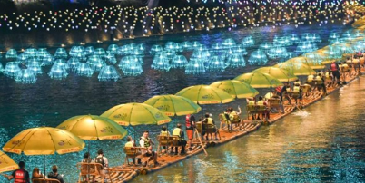
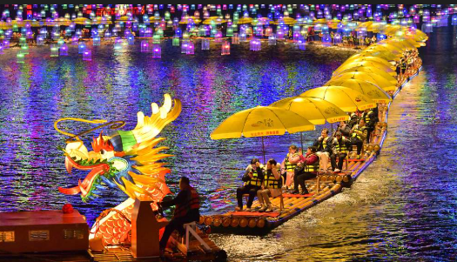

วันที่สาม ผิงซานแกรนด์แคนยอน(รวมล่องเรือ)-เมืองเทพธิดา
เช้า บริการอาหารเช้า ณ ห้องอาหารของโรงแรม

นำท่านเดินทางไปสัมผัสกับความงดงามสุดอลังการจากธรรมชาติที่ ชมความงามของผิงซานแกรนด์แคนยอน นำท่าน(รวมล่องเรือ) ที่ท่องเที่ยวระดับ4A เป็นอีกหนึ่งจุดหมายปลายทางไม่ควรพลาด ชมวิวที่ผสมผสานความงามทางธรรมชาติเข้ากับประวัติศาสตร์วัฒนธรรมรายล้อมด้วยเทือกเขาอู่หลิงซาน ทำให้เกิดภูมิประเทศแบบแกรนแคนยอน หุบเหวลึก และธารน้ำใสจำนวนมาก จนถูกยกให้เป็น “สวรรค์ธรรมชาติแห่งใหม่ของจีนตอนกลาง” ชมทัศนียภาพอันตระการตาของ ทะเลสาบสีฟ้า ที่สวยงามราวกับภาพวาด โดยเฉพาะเมื่อแสงแดดส่องกระทบลงบนรอยแตกของหุบเขา จะเกิดประกายระยิบระยับราวกับคริสตัล มีความยาว 18 กิโลเมตร เกิดขึ้น ในยุคน้ำแข็งควอเทอร์นารี ทิวทัศน์ธรรมชาติของที่นี่มีเอกลักษณ์ สวยงาม นำท่าน ล่องเรือกลางหุบเขา บนแม่น้ำที่ได้รับการขนานนามว่าใสที่สุดในจีน ตลอดเส้นทางล่องเรือ ชมวิวธรรมชาติ ลงถ้ำ บรรยากาศโดยรอบเต็มไปด้วย ภูเขาหินสูงชันและต้นไม้เขียวขจี ให้ความรู้สึกสงบและสดชื่นตลอดการเดินทางหนึ่งในไฮไลท์ห้ามพลาดของเมืองเอินซือ
กลางวัน บริการอาหารกลางวัน ณ ภัตตาคารอาหารท้องถิ่น
นำท่านสู่ เมืองเทพธิดา เมืองจำลองสไตล์ย้อนยุคที่รวบรวมเอาสถาปัตยกรรม ความเชื่อ และวิถีชีวิตของชาวเผ่าถู่เจีย มาไว้ในที่เดียวเป็นแหล่งท่องเที่ยวศูนย์รวมวัฒนธรรมเผ่าถู่เจียที่ใหญ่ที่สุด ชมสถาปัตยกรรมไม้โบราณและงานแกะสลักวิจิตรบรรจง และแหล่งช้อปปิ้งของพื้นเมือง และเก็บภาพตามอัธยาศัย
ค่ำ บริการอาหารค่ำ ณ ภัตตาคารอาหารท้องถิ่น
นำท่านเข้าสู่ที่พัก JIN YUAN INTERNATIONAL Hotel 4* หรือเทียบเท่า

วันที่สี่ เอินซือ-ฉงชิง (รถไฟความเร็วสูง)-รถไฟทะลุตึก- ตึกตะเกียบ-ถนนหลงเหมินห่าว
เช้า บริการอาหารเช้า ณ ห้องอาหารของโรงแรม จากนั้นนำท่านนั่งรถไฟความเร็วสูงสู่เมืองฉงชิ่ง
***หมายเหตุ เวลาและขบวนรถไฟอาจมีการเปลี่ยนแปลงได้ตามความเหมาะสม ซึ่งทางบริษัทฯ ขอสงวนสิทธิ์ในการปรับเปลี่ยนให้สอดคล้องกับสถานการณ์ โดยจะคำนึงถึงประโยชน์ของท่านเป็นสำคัญ***
โปรดทราบ ข้อควรระวัง ณ จุดตรวจความปลอดภัย สถานีรถไฟในประเทศจีนมีมาตรการรักษาความปลอดภัยที่เข้มงวด หากเจ้าหน้าที่ตรวจพบสิ่งของต้องห้ามดังกล่าว จะถูกยึดโดยไม่มีข้อยกเว้น และไม่สามารถขอคืนได้ในทุกกรณี
กรุณางดนำวัตถุอันตราย ของมีคม และวัตถุไวไฟทุกชนิดติดตัว:
• กรรไกรตัดเล็บ, มีดโกน, มีดพับ, ไฟแช็ก, ไม้ขีดไฟ
• สเปรย์หรือกระป๋องอัดแก๊สทุกชนิด (เช่น สเปรย์ฉีดผม, สเปรย์ระงับกลิ่นกาย)
• ของเหลวที่มี ส่วนผสมของแอลกอฮอล์ ในปริมาณเกิน 100 มิลลิลิตร
กลางวัน บริการอาหารกลางวัน ณ ภัตตาคารอาหารท้องถิ่น ( เมนู สุกี้หมาล่า )
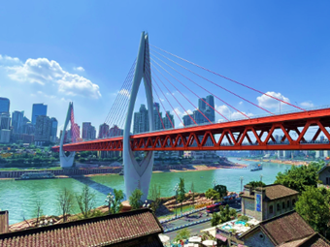
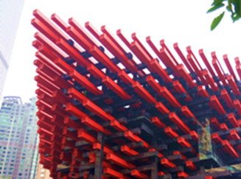
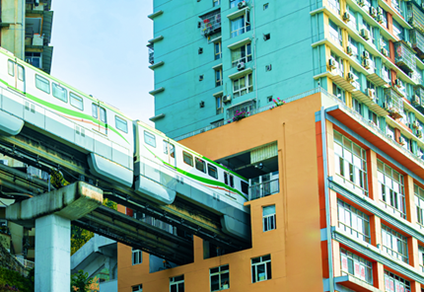
นำท่านชมหนึ่งในแลนมาร์คของฉงชิ่ง รถไฟทะลุตึก ทะลุตึก19ชั้น ซึ่งเป็นอาคารที่พักอาศัยของประชาชน รถไฟฟ้าสายนี้ถูกสร้างขึ้นโดยไม่ต้องรื้อถอนตึกดังกล่าว โดยสถานีหลีจื่อป้าใช้พื้นที่เพียงชั้น 6-8 ของตัวอาคารเท่านั้น แต่ประชาชนที่อาศัยอยู่ไม่ต้องกังวลเรื่องของเสียงรบกวน มีการออกแบบให้สามารถลดเสียงการทำงานด้วยอุปกรณ์ชนิดพิเศษชม ตึกตะเกียบ เป็นพิพิธภัณฑ์ที่ได้รับการออกแบบและได้รับแรงบันดาลใจจากองค์ประกอบทางสถาปัตยกรรมที่ซับซ้อนของ Huguang Guild Hall ซึ่งเป็นโครงสร้างทางประวัติศาสตร์ อาคารประกอบด้วยส่วนประกอบโครงสร้างสีแดงและสีดำ พิพิธภัณฑ์ศิลปะฉงชิ่ง ถือกำเนิดมาจากโรงละคร Guotai Grand Theatre และได้พัฒนาจนกลายเป็นสถาบันทางวัฒนธรรมที่มีชีวิตชีวา ซึ่งรวบรวมจิตวิญญาณของฉงชิ่งเอาไว้ อีกทั้งยังรักษาประเพณีดั้งเดิมไปพร้อมๆกับการเปิดรับนวัตกรรม ทำให้ที่นี่เป็นแหล่งรวมแห่งความคิดสร้างสรรค์ จากนั้นนำท่านสู่ถนนเก่าแก่หลงเหมินห่าวเป็นที่เที่ยวระดับ 4A ที่สัมผัสเสน่ห์เมืองเก่าตั้งอยู่ริมแม่น้ำแยงซี สถานที่แห่งนี้จะพาคุณย้อนเวลากลับไปสัมผัสกับวิถีชีวิตดั้งเดิมของเมืองเก่าฉงชิ่ง เป็นแหล่งรวมร้านค้ามากมาย ทั้งร้านขายของที่ระลึก ร้านขายสินค้างานคราฟต์ ร้านอาหาร และคาเฟ่ ที่เต็มไปด้วยสถาปัตยกรรมของตึกแบบเก่าที่ดูคลาสสิก ลักษณะพื้นที่อยู่บนเนินเขาที่ลดระดับกันไป ภายในมีตรอกซอกซอยมากมายให้เดินเล่นถ่ายรูปกันได้เพลินๆ อิสระให้ท่านเก็บภาพวิว
ค่ำ บริการอาหารค่ำ ณ ภัตตาคารอาหารท้องถิ่น
นำท่านเข้าสู่ที่พัก : Holiday Inn Express Hotel 4* หรือเทียบเท่า

วันที่ห้า เมืองต้าจู่-พระพุทธรูปแกะสลักหินต้าจู่ (มรดกโลก)- วัดหงเอิน -ถนนคนเดิน กวนอินเฉียว
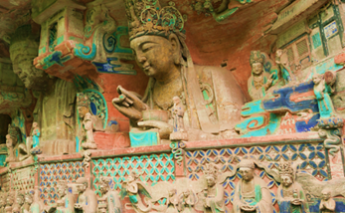
เช้า บริการอาหารเช้า ณ ห้องอาหารของโรงแรม
นำท่านเดินทางสู่เมืองต้าจู่ ชมผาหินแกะสลักต้าจู๋มรดกโลกทางวัฒนธรรมเด่นในความงดงามของงานแกะสลักทางพุทธศาสนา ลัทธิขงจื๊อ ลัทธิเต๋า เรื่องราวและชีวิตผู้คนบนผาแคบ ๆ ที่เริ่มแกะสลักเรื่อยมาตั้งแต่เป็นกลุ่มงานแกะสลักหินอายุเก่าแก่กว่า 1,000 ปี ตั้งแต่สมัยราชวงศ์ถังตอนต้น (ศตวรรษที่ 9) จนถึงราชวงศ์ซ่ง (ศตวรรษที่ 13) และได้รับการขึ้นทะเบียนเป็นมรดกโลกโดยยูเนสโก (UNESCO) ในปี ค.ศ.1999 สะท้อนศิลปะ ความเชื่อ และวัฒนธรรมจีนโบราณ ผ่านงานแกะสลักหินที่วิจิตรงดงามบน หน้าผาสูง เก่าแก่ที่สุด มีพระพุทธรูปและเทพเจ้าจำนวนมากในหลากหลายอิริยาบถ แสดงให้เห็นถึงวิวัฒนาการของศิลปะจีนโบราณในแต่ละยุคสมัย อิสระให้ท่านเก็บภาพประทับใจ
กลางวัน บริการอาหารกลางวัน ณ ภัตตาคารอาหารท้องถิ่น
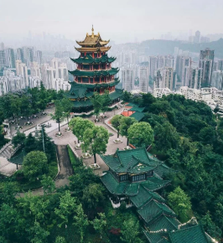
นำท่านเดินทางกลับสู่เมืองฉงชิ่ง นำท่านชม วัดหงเอิน (Hong'ensi Temple) ที่ตั้งอยู่บนยอดเขาสูงจากระดับน้ำทะเลประมาณ 400 เมตร เป็นวัดพุทธเก่าแก่บนเนินเขาที่เงียบสงบ นำท่านชมศาลาหงเอิน ตั้งโดดเด่นเป็นสง่า มีเก๋งจีน 7 ชั้น ที่ตั้งอยู่บนจุดสูงสุดทำให้สามารถมองวิวเมืองฉงชิ่งแบบ 360 องศา ในช่วงกลางคืนเมื่อมีการเปิดไฟงดงามตระการตา นำท่านสู่ ถนนคนเดิน กวนอินเฉียว (Guanyinqiao) หรือ “ชิบุย่าแห่งฉงชิ่ง”ย่านการค้าและแสงสีแห่งมหานครฉงชิ่ง อิสระให้ท่านสนุกกกับการช้อปปิ้งทั้งของฝากและอาหาร ขนม ชิมอาหารพื้นเมือง และชมสีสันยามราตรีอันตระการตา ชมบรรยากาศสุดทันสมัย ศูนย์กลางการช้อปปิ้งและความบันเทิงที่ใหญ่ ที่สุดในเขตเจียงเป่ย เต็มไปด้วยห้างสรรพสินค้าหรู ร้านแฟชั่นระดับโลก และ ร้านอาหารชื่อดัง ที่ตอบโจทย์ทุกสไตล์การท่องเที่ยวยามค่ำคืน อัธยาศัย อิสระอาหารค่ำ
นำท่านเข้าสู่ที่พัก : Holiday Inn Express Hotel 4* หรือเทียบเท่า

วันที่หก สนามบินฉงชิ่ง - เชียงใหม่
เช้า บริการอาหารเช้า ณ ห้องอาหารของโรงแรม ได้เวลาสมควรนำท่านเดินทางสู่สนามบิน
09.50 น. ออกเดินทางสู่เชียงใหม่ ประเทศไทยโดยสายการบิน West Airlines โดยเที่ยวบินที่ PN6595 (ใม่มีบริการอาหารบนเครื่อง)
11.10 น. เดินทางถึง ท่าอากาศยานนานาชาติเชียงใหม่ โดยสวัสดิภาพพร้อมความประทับใจ
****หมายเหตุ รายการอาจมีการเปลี่ยนแปลงได้ ทั้งนี้โดยคำนึงถึงผลประโยชน์ของลูกค้าเป็นหลัก****

กำหนดการเดินทาง / อัตราค่าบริการ : ผู้ใหญ่ พักห้องคู่ราคาต่อท่าน

กำหนดการเดินทาง | ผู้ใหญ่ พักห้องคู่ราคาต่อท่าน | พักเดี่ยวเพิ่ม
08-13 พ.ค 69 | 26,555.- | 4,000.-
10-15 พ.ค 69 | 26,555.- | 4,000.-
15-20 พ.ค 69 | 26,555.- | 4,000.-
17-22 พ.ค 69 | 26,555.- | 4,000.-
22-27 พ.ค 69 | 26,555.- | 4,000.-
24-29 พ.ค 69 | 26,555.- | 4,000.-
29-03 มิ.ย 69 | 26,555.- | 4,000.-
31-05 มิ.ย 69 | 26,555.- | 4,000.-
05-10มิ.ย 69 | 26,555.- | 4,000.-
07-12มิ.ย 69 | 26,555.- | 4,000.-
12-17 มิ.ย 69 | 26,555.- | 4,000.-
14-19 มิ.ย 69 | 26,555.- | 4,000.-
19-24 มิ.ย 69 | 26,555.- | 4,000.-
21-26 มิ.ย 69 | 26,555.- | 4,000.-
26 มิ.ย-01 ก.ค 69 | 26,555.- | 4,000.-
28 มิ.ย -03 ก.ค 69 | 26,555.- | 4,000.-
03-08 ก.ค 69 | 26,555.- | 4,000.-
05-10 ก.ค 69 | 26,555.- | 4,000.-
10-15 ก.ค 69 | 26,555.- | 4,000.-
12-17 ก.ค 69 | 26,555.- | 4,000.-
17-22 ก.ค 69 | 26,555.- | 4,000.-
19-24 ก.ค 69 | 26,555.- | 4,000.-
24-29 ก.ค 69 | 26,555.- | 4,000.-
26-31 ก.ค 69 | 26,555.- | 4,000.-
31 ก.ค-05 ส.ค 69 | 26,555.- | 4,000.-
02-07 ส.ค 69 | 26,555.- | 4,000.-
07-12 ส.ค 69 | 26,555.- | 4,000.-
09-14 ส.ค 69 | 26,555.- | 4,000.-
14-19ส.ค 69 | 26,555.- | 4,000.-
16-21ส.ค 69 | 26,555.- | 4,000.-
21-26ส.ค 69 | 26,555.- | 4,000.-
23-28ส.ค 69 | 26,555.- | 4,000.-
28 ส.ค-02 ก.ย 69 | 26,555.- | 4,000.-
30 ส.ค-04 ก.ย 69 | 26,555.- | 4,000.-
04-09 ก.ย 69 | 26,555.- | 4,000.-
06-11 ก.ย 69 | 26,555.- | 4,000.-
11-16ก.ย 69 | 26,555.- | 4,000.-
13-18ก.ย 69 | 26,555.- | 4,000.-
18-23ก.ย 69 | 26,555.- | 4,000.-
20-25ก.ย 69 | 26,555.- | 4,000.-
25-30ก.ย 69 | 26,555.- | 4,000.-
27 ก.ย -02 ต.ค 69 | 26,555.- | 4,000.-
02-07ต.ค 69 | 26,990.- | 4,000.-
04-09ต.ค 69 | 26,990.- | 4,000.-
09-14ต.ค 69 | 26,990.- | 4,000.-
11-16ต.ค 69 | 26,990.- | 4,000.-
16-21ต.ค 69 | 26,990.- | 4,000.-
18-23ต.ค 69 | 26,990.- | 4,000.-
23-28ต.ค 69 | 26,990.- | 4,000.-
25-30ต.ค 69 | 26,990.- | 4,000.-
30 ต.ค-04 พ.ย 69 | 26,990.- | 4,000.-
01-06พ.ย 69 | 26,990.- | 4,000.-
06-11พ.ย 69 | 26,990.- | 4,000.-
08-13พ.ย 69 | 26,990.- | 4,000.-
13-18พ.ย 69 | 26,990.- | 4,000.-
15-20พ.ย 69 | 26,990.- | 4,000.-
20-25พ.ย 69 | 26,990.- | 4,000.-
22-27พ.ย 69 | 26,990.- | 4,000.-
27 พ.ย-02 ธ.ค 69 | 26,990.- | 4,000.-
29 พ.ย-04ธ.ค 69 | 26,990.- | 4,000.-
04-09ธ.ค 69 | 26,990.- | 4,000.-
06-11ธ.ค 69 | 26,990.- | 4,000.-
11-16ธ.ค 69 | 26,990.- | 4,000.-
13-18ธ.ค 69 | 26,990.- | 4,000.-
18-23ธ.ค 69 | 26,990.- | 4,000.-
20-25ธ.ค 69 | 26,990.- | 4,000.-
25-30ธ.ค 69 | 26,990.- | 4,000.-

หมายเหตุ
1. ราคานี้สำหรับผู้โดยสาร 20 ท่านขึ้นไป
2. ไม่มีราคาเด็ก เนื่องจากเป็นราคาพิเศษแล้ว

อัตรานี้รวม
- ตั๋วเครื่องบิน ไป – กลับ (ชั้น ECONOMY) สายการบิน West Airlines (เชียงใหม่-ฉงชิ่ง-เชียงใหม่)
- ค่าภาษีสนามบิน, ค่าภาษีน้ำมัน, ค่าประกันภัยทางอากาศ
- ค่าที่พักระดับ 4 ดาว ตลอดการเดินทางตามที่ระบุ หรือเทียบเท่า
- ค่าอาหารตามที่ระบุในรายการทัวร์ พร้อมน้ำดื่มวันละ 1 ขวดต่อท่าน/วัน
- ค่าพาหนะในระหว่างนำเที่ยวทั้งหมดตามที่ระบุ
- ค่าเข้าชมสถานที่ต่างๆ ที่ระบุ ในรายการทัวร์
- หัวหน้าทัวร์ที่มีประสบการณ์และชำนาญเส้นทางบริการอำนวยความสะดวกตลอดการเดินทาง
- ค่าประกันอุบัติเหตุในระหว่างการเดินทาง คุ้มครองในวงเงินท่านละ 3,000,000 บาท
อัตรานี้ไม่รวม
- ค่าภาษีหัก ณ ที่จ่าย 3 % และภาษีมูลค่าเพิ่ม 7 % กรณีออกใบกำกับภาษี
- ค่าธรรมเนียมหนังสือเดินทาง
- ค่าใช้จ่ายส่วนตัว เช่น อาหารและเครื่องดื่มที่สั่งพิเศษ / ค่าซักรีด / ค่าโทรศัพท์ เป็นต้น
- ค่าธรรมเนียมในกรณีที่กระเป๋าสัมภาระที่มีน้ำหนักเกินกว่าสายการบินนั้นๆ กำหนด หรือสัมภาระใหญ่เกินขนาดมาตรฐาน
- ค่าประกันสุขภาพการเดินทาง กรณีป่วยเข้าต้องรักษาตัวเข้าโรงพยาบาลในต่างประเทศ
- ค่าทิปหัวหน้าทัวร์-ไกด์ท้องถิ่น-คนขับรถ ท่านละ 2,300 บาท

เงื่อนไขการให้บริการ
- ในการจองครั้งแรกมัดจำท่านละ 10,000 บาท ส่วนที่เหลือทั้งหมดชำระก่อนเดินทาง 30 วัน
- เนื่องจากราคานี้เป็นราคาโปรโมชั่น ตั๋วเครื่องบินต้องเดินทางตามวันที่ ที่ระบุบนหน้าตั๋วเท่านั้น จึงไม่สามารถยกเลิก หรือเปลี่ยนแปลงการเดินทางใดๆ ทั้งสิ้น ถ้ากรณียกเลิก หรือเปลี่ยนแปลงการเดินทาง ทางบริษัทฯ ขอสงวนสิทธิ์ในการคืนเงินทั้งหมดหรือบางส่วนให้กับท่าน
- เมื่อท่านออกเดินทางไปกับคณะแล้ว ท่านงดการใช้บริการรายการใดรายการหนึ่งหรือไม่เดินทางพร้อมคณะถือว่าท่านสละสิทธิ์ ไม่อาจเรียกร้องค่าบริการ และเงินมัดจำคืน ไม่ว่ากรณีใดๆ ทั้งสิ้นกรณีที่กองตรวจคนเข้าเมืองทั้งที่กรุงเทพฯ และในต่างประเทศปฏิเสธมิให้เดินทางออก หรือเข้าประเทศที่ระบุในรายการเดินทาง บริษัทฯของสงวนสิทธิ์ที่จะไม่คืนค่าบริการไม่ว่ากรณีใดๆ ทั้งสิ้น
- การซื้อตั๋วต่อเครื่องในประเทศ (ไทย) จะไม่อยู่ในความรับผิดชอบของบริษัททัวร์กรณีที่เที่ยวบินต่างประเทศเกิดการดีเลย์ หรือล่าช้า จากกำหนดเดิม

หมายเหตุ
- การยกเลิก
a. ยกเลิกก่อนเดินทาง 60 วันทำการ บริษัทฯขอสงวนสิทธิ์ในการคืนเงินหลังหักค่าใช้จ่ายตามจริง
b. ยกเลิกก่อนเดินทาง 59-40 วันทำการ หักค่ามัดจำ 6,000 บาท
c. ยกเลิกก่อนเดินทาง 39-20 วันทำการ หักมัดจำ 10,000 บาท
d. ยกเลิกก่อนเดินทาง 19-1 วันทำการ หักค่าทัวร์เต็มจำนวน
- บริษัทฯ ขอสงวนสิทธิ์ยกเลิกการเดินทางก่อนล่วงหน้า 20 วัน ในกรณีที่ไม่สามารถทำกรุ๊ปได้ไม่ถึงจำนวนอย่างน้อย 15 ท่าน ซึ่งในกรณีนี้ทางบริษัทฯ ยินดีคืนเงินให้ทั้งหมด หรือจัดหาคณะทัวร์อื่นให้ถ้าต้องการ
- บริษัทฯ ขอสงวนสิทธิ์ที่จะเปลี่ยนแปลงรายละเอียดบางประการในทัวร์นี้ เมื่อเกิดเหตุจำเป็นสุดวิสัยจนไม่อาจแก้ไขได้ และจะไม่รับผิดชอบใดๆ ในกรณีที่สูญหาย สูญเสียหรือได้รับบาดเจ็บที่นอกเหนือความรับผิดชอบของหัวหน้าทัวร์และเหตุสุดวิสัยบางประการ เช่น การนัดหยุดงาน ภัยธรรมชาติ การจลาจล ต่างๆ
- บริษัทจะไม่รับผิดชอบ หรือ คืนเงินค่าทัวร์ ในกรณีที่ท่านถูกปฏิเสธในการให้วีซ่า หรือ ปฏิเสธเข้าเมือง ในทุกกรณี
- บริษัทฯ ไม่รับผิดชอบค่าเสียหายในเหตุการณ์ที่เกิดจากสายการบิน ภัยธรรมชาติ ปฏิวัติ และอื่น ๆ ที่นอกเหนือการ ควบคุมของทางบริษัทฯ หรือ ค่าใช้จ่ายเพิ่มที่เกิดขึ้นทางตรง หรือทางอ้อม เช่น การเจ็บป่วย การถูกทำร้าย การสูญ-หาย ความล่าช้า หรือ อุบัติเหตุต่าง ๆ
- ราคานี้คิดตามราคาบัตรโดยสารเครื่องบิน ณ 07/04/2569 หากมีการปรับราคาบัตรโดยสารสูงขึ้น ตามอัตรา ค่าน้ำมัน หรือ ค่าเงินแลกเปลี่ยน ทางบริษัท สงวนสิทธิ์ที่จะปรับราคา ตามสถานการณ์ดังกล่าว
- เนื่องจากรายการทัวร์นี้เป็นแบบเหมาจ่ายเบ็ดเสร็จ หากท่านสละสิทธิ์การใช้บริการใดๆตามรายการ หรือถูกปฏิเสธการเข้าประเทศไม่ว่าในกรณีใดก็ตาม ทางบริษัทฯ ขอสงวนสิทธิ์ไม่คืนเงินในทุกกรณี
ข้อแนะนําและแจ้งเพื่อทราบ
- สำหรับห้องพักแบบ 3 เตียง มีบริการเฉพาะบางโรงแรมเท่านั้น กรณีเดินทางเป็นผู้ใหญ่ 3 ท่าน แนะนําให้ท่าน เปิดห้องพัก เป็น 2 ห้อง (ท่านที่พักเดี่ยวกรุณาชําระค่าพักเดี่ยวเพิ่ม)
- กรณีเดินทางเป็นตั๋วกรุ๊ป หากออกตั๋วแล้ว ไม่สามารถขอคืนเงินได้ และไม่สามารถเปลี่ยนวันเดินทางได้
- กระเป๋าเดินทางเพื่อโหลด ท่านละ 1 ใบ น้ำหนักไม่เกิน 20 กก.
กระเป๋าถือขึ้นเครื่อง (Hand carry) น้ำหนักไม่เกิน 5 กก.

หมายเหตุ :
- บริษัทฯ ขอสงวนสิทธิ์ ในการเปลี่ยนแปลงรายการท่องเที่ยว กรณีที่เกิดเหตุจําเป็นสุดวิสัย อาทิ การล่าช้าของสายการบิน การนัดหยุดงาน การประท้วง ภัยธรรมชาติ การก่อจลาจล อุบัติเหตุ ปัญหาการจราจร ฯลฯ ทั้งนี้ จะคํานึงและรักษาผลประโยชน์ของผู้เดินทางไว้ให้ได้มากที่สุด
- เนื่องจากการท่องเที่ยวนี้ เป็นการชําระแบบเหมาจ่ายกับบริษัทตัวแทนในต่างประเทศ ท่านไม่สามารถที่จะเรียกร้องเงินคืน ในกรณีที่ท่านปฏิเสธหรือสละสิทธิ์ ในการใช้บริการที่ทางทัวร์จัดให้ ยกเว้นท่านได้ทำการตกลง หรือ แจ้งให้ทราบ ก่อนเดินทาง
- บริษัทฯ จะไม่รับผิดชอบค่าใช้จ่ายที่เกิดขึ้น หากท่านถูกปฏิเสธการตรวจคนเข้าเมือง และจะไม่คืนเงินค่าทัวร์ที่ท่านชําระมาแล้ว หากท่านถูกปฏิเสธการเข้าเมือง อันเนื่องจากการกระทำที่ส่อไปในทางผิดกฎหมาย หรือการหลบหนีเข้าเมือง
- ในกรณีที่ท่านจะใช้หนังสือเดินทางราชการ (เล่มสีน้ำเงิน) เดินทางกับคณะ บริษัทฯ สงวนสิทธิ์ที่จะไม่รับผิดชอบ หากท่านถูกปฏิเสธการเข้าหรือออกนอกประเทศใดประเทศหนึ่ง เพราะโดยปกตินักท่องเที่ยวใช้หนังสือเดินทางบุคคลธรรมดา เล่มสีเลือดหมู
โรงแรมและห้อง ห้องพักในโรงแรมเป็นแบบห้องพักคู่ (TWN/DBL) ในกรณีที่ท่านมีความประสงค์จะพักแบบ 3 ท่าน / 3 เตียง (TRIPLE ROOM) ขึ้นอยู่กับข้อกําหนดของห้องพักและรูปแบบของห้องพักของแต่ละโรงแรมซึ่งมักมีความแตกต่างกันซึ่งอาจจะทำให้ท่านไม่ได้ห้องพักติดกันตามที่ต้องการหรือ อาจไม่สามารถจัดห้องที่พักแบบ 3 เตียงได้ โรงแรมหลายแห่งในยุโรปจะไม่มีเครื่องปรับอากาศเนื่องจากอยู่ในแถบที่มีอุณหภูมิต่ำ เครื่องปรับอากาศที่มีจะให้บริการในช่วงฤดูร้อนเท่านั้นในกรณีที่มีการจัดประชุมนานาชาติ (TRADE FAIR) เป็นผลให้ค่าโรงแรมสูงขึ้น 3-4 เท่าตัว บริษัทฯขอสงวนสิทธิÍ ในการปรับเปลี่ยนหรือย้ายเมืองเพื่อให้เกิดความเหมาะสม
**เมื่อท่านจองทัวร์และชำระเงินมัดจำแล้ว หมายถึงท่านยอมรับในข้อความและเงื่อนไขที่บริษัทฯ แจ้งไว้แล้ว**

